

Domino's Pizza llega a Ceuta

- Situado en el local 1 de Parque del Mediterráneo, cuenta con 70m2 de terraza cubierta y una amplia sala de 300m2 que conserva un mural original del artista César Manrique.

- Domino´s Pizza llega a Ceuta de la mano de un franquiciado local y su apertura ha supuesto la creación de 40 puestos de trabajo en la ciudad.

- Para celebrar la llegada a Ceuta, todos los pedidos que se realicen de forma online hasta el 31 de agosto tendrán un descuento del 50%.

Ceuta, 8 de julio de 2020.- Domino's Pizza, la marca de pizzas delivery líder en el mundo, abre su primera tienda en Ceuta en el local 1 del Parque del Mediterráneo, esquina con Pueblo Marinero. El nuevo Domino´s Pizza de Ceuta llega de la mano de un franquiciado local y su apertura ha supuesto la creación de 40 puestos de trabajo.

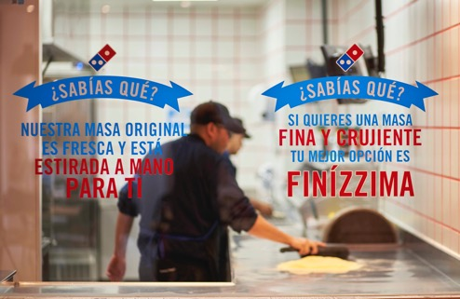
Las mejores pizzas para disfrutar en pleno Parque Mediterráneo o recibirlas a domicilio.

Con acceso directo tanto desde el Parque del Mediterráneo como desde el Pueblo Marinero, la nueva tienda cuenta con una terraza cubierta de 70m2 y una amplia sala de 300 m2 que conserva un mural original del artista César Manrique, dentro del conjunto arquitectónico Parque del Mediterráneo.

Además de para disfrutar en el local, las pizzas de Domino´s también están disponibles para recoger y se envían a domicilio.

Para celebrar la llegada a Ceuta, Domino´s ofrece además un 50% de descuento hasta el 31 de agosto en todos los pedidos realizados a través de la App de Domino´s Pizza España, disponible tanto en la App Store de Apple como en Google Play, y de su web www.dominospizza.es.

Expertos en masas para todos los gustos
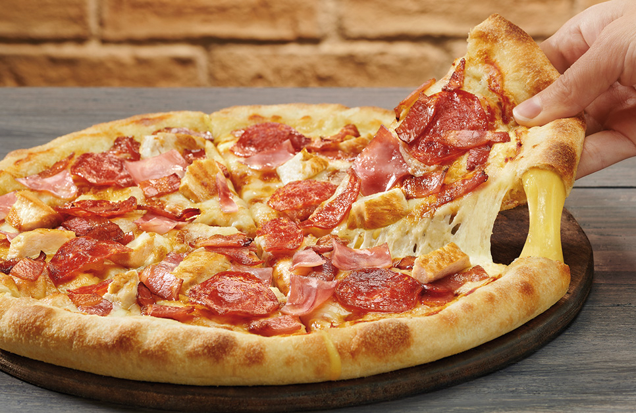
Uno de los principales distintivos de las conocidas pizzas de Domino´s, es su amplia variedad de masas, que ofrece sabrosas opciones para todos los gustos: Desde su famosa familia Roll con los bordes rellenos para los auténticos amantes del queso, hasta su masa Clásica con la característica receta crujiente de la marca, pasando por su propuesta Pan para los que más disfrutan con una buena base jugosa, o Finizzima para los prefieren masas crujientes y extra finas.

Domino´s Pizza cuenta también con una oferta de pizzas sin gluten que se elaboran al momento con estrictos protocolos de seguridad y que acaba de ser premiada por la Federación de Asociaciones de Celiacos de España (FACE).

Todas las pizzas del nuevo Domino´s de Ceuta se preparan y sirven con un completo protocolo “Zero Contact”, que garantiza la seguridad de los alimentos y del servicio en todo momento.

Domino’s Pizza Ceuta
Dirección: Parque del Mediterráneo (Local 1) Esquina con Pueblo Marinero
Teléfono: 952990693
Horario: Domingo a jueves de 13:00 a 00:00 (viernes y sábados de 13:00 a 00:30)

Sobre Domino’s Pizza:
Fundada en 1960 en Michigan (EEUU), Domino’s Pizza es la marca líder mundial en el servicio de pizzas a domicilio. Actualmente, cuenta con más de 17.000 tiendas en más de 90 países. En España, la marca está operada por Alsea Iberia, grupo de restauración multimarca líder en España y América Latina. Domino´s Pizza está presente en todas las provincias españolas, con más de 330 tiendas, entre propias y franquiciadas.
www.dominospizza.es

Contacto para prensa:
ALSEA  comunicacion@alsea.net / +34 913829800 | SPECTER COMUNICACION  Rosalía del Rio  rdelrio@spectercomunicacion.com / 692 452 452  Marta Montesinos  mmontesinos@spectercomunicacion.com / 672 433 866

Comunidad:   | Descarga nuestras Apps:  

